淡江大學童軍團
第二十七屆棕熊營

企劃書

時間：九十九年五月二十九至五月三十日
地點：旺樹園養生教育農場
第二十七屆棕熊營企劃書

活動宗旨：培養團隊合作與領導能力，打造新一代青少年領袖。
活動說明：1.本會秉持反哺服務之熱忱，推廣童軍活動，特為國小學童及幼童軍、幼女童軍舉辦聯合宿營。
2.透過有計畫之團體活動，加強兒童團隊合作能力、發展領導能力，進而提昇問題解決能力，並能在戶外活動中了解與尊重自然環境。
活動特色：1.在童軍體驗活動中實踐領導與被領導。
2.以野外活動為媒介學習團隊生活與合作。
3.於遊戲與活動中練習突破思考與問題解決方案。
4.培養青少年團隊合作與領導能力。
指導單位：淡江大學、童軍總會、台北縣童軍會、台北市童軍會
主辦單位：財團法人剛毅童軍文教基金會
承辦單位：淡江大學童軍團
協辦單位：淡江大學五虎崗童軍團
活動時間：九十九年五月二十九日至五月三十日
活動地點：旺樹園養生教育農場
活動方式：戶外團體活動為主，住宿安排於農場小木屋。
參加費用：新台幣二千五百元整
活動對象：1.各國民小學三~六年級學生。
2.各國民小學幼童軍、幼女童軍。
招生名額：100人，額滿為止。
報名期限：即日起止九十九年五月十四日止。

第二十七屆棕熊營組織架構圖
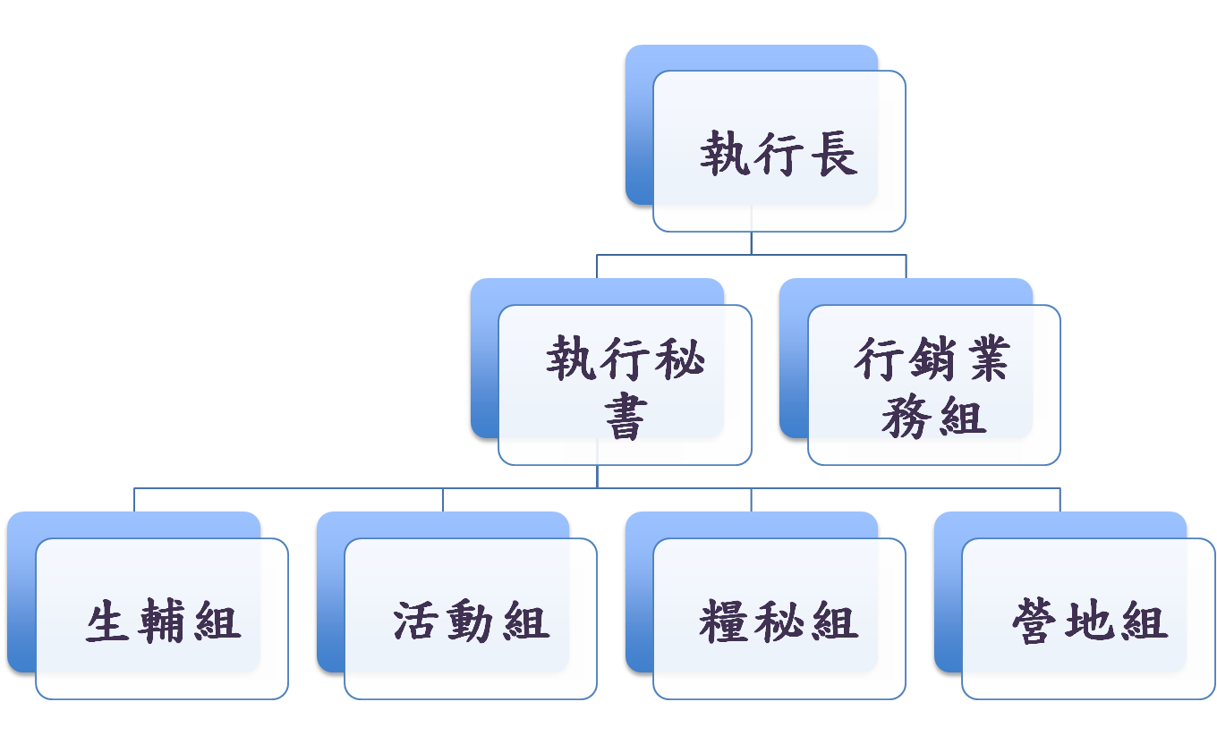
第二十七屆棕熊營組織架構總表
名 譽 營 主 任：張家宜 博士（淡江大學校長）
名譽副營主任：呂子昌 先生(台北縣議員)
李永霑 先生(台北縣童軍會副總幹事)
康火城 先生(救國團台北縣研發委員)
營 主 任：許文良 先生(財團法人剛毅童軍文教基金會董事長)
副 營 主 任：黃文智 先生(淡江大學童軍團主任委員)
王希才 先生（財團法人剛毅童軍文教基金會董事）
顧 問：淡江大學童軍團團務委員及財團法人剛毅童軍文教基金會董事
總 團 長：江豐星先生(淡江大學童軍團總團長)
副 總 團 長：陳信豪先生、范仁杰先生、徐沁平先生
駐營顧問：林彥宇 團長 (淡江大學童軍團羅浮群團長)
吳孟香 團長 (淡江大學童軍團資深女童軍團顧問)
蕭家憲 團長 (淡江大學童軍團幼童軍團團長)
謝宛蓉 團長 (淡江大學童軍團幼女童軍團團長)
工作委員會：宋狄諺(淡江大學童軍團羅浮群群長)
黃紹宇(淡江大學童軍團羅浮群副群長)
江品瑩(淡江大學童軍團資深女童軍團主席)
蔡依雯(淡江大學童軍團資深女童軍團副主席)
陳力瑜(淡江大學童軍團資深女童軍團工作委員)
工作人員名單
執 行 長：王富民(財團法人剛毅童軍文教基金會董事兼執行長)
副執行長：吳孟香團長 (淡江大學童軍團資深女童軍團顧問)
蕭家憲團長 (淡江大學童軍團幼童軍團團長)
謝宛蓉團長 (淡江大學童軍團幼女童軍團團長)
執行秘書：蔡依雯(淡江大學童軍團資深女童軍團副主席)

第二十七屆棕熊營報名簡章

一、活動時間：九十九年五月二十九日至五月三十日
二、活動地點：宜蘭旺樹園養生教育農場（宜蘭縣冬山鄉得安村環湖路62號）
三、集合時間：九十九年五月二十九日 上午八點整
四、集合地點：1.淡水捷運站右側廣場
2.市政府捷運站2號出口
五、報名日期：即日起至五月十四日止(人數限制100人，額滿為止。)
六、報名方式：1.參加費用請匯至
帳戶名稱：財團法人剛毅童軍文教基金會
帳號：華南銀行(008)萬華分行(157)
20018796-4
※亦可以使用ATM轉帳功能。
2. 請詳填所附家長同意書連同匯款收據，於五月十四日前傳真至
(02) 26209508 『第二十七屆棕熊營營本部』
七、參加對象：國小三至六年級學童及幼(女)童軍均可報名參加
八、活動費用：2500元
九、解散時間：九十九年五月三十日
十、解散地點：1.淡水捷運站右側廣場 下午五點三十分
2.市政府捷運站2號出口 下午五點整
十一、攜帶物品：盥洗用具、禦寒衣物、換洗衣物、衛生用品(手帕、衛生紙)、水壺、
鋼杯、個人餐具、隨身背包（至少A4大小）、紙、筆、個人藥品(ex：暈車藥)、健保卡、童軍制服「幼(女)童軍攜帶」
十二、注意事項：
- 報名後若未參加活動恕不退費
- 請勿攜帶貴重物品(手機、電動玩具、隨身聽)或超過一百元以上之金錢
- 請於攜帶物品上用油性筆寫上名字
十三、備註：如有任何問題請洽
棕熊營執行秘書 蔡依雯0928-391536
傳真 (02) 26209508
e-mail wenmei0501@hotmail.com

或請上淡江大學童軍團網頁 http://www.tksg.org.tw/
下載第二十七屆棕熊營報名簡章、企劃書、報名表
第二十七屆棕熊營報名表

姓 名 |  |  |  | 性 別 |  | ○ 男  ○ 女 | 是否吃素 |  |  | ○ 是  ○ 否
團 別 |  |  | 市/縣 | 國小 |  |  |  | 年級 班
出生年月日 |  | 民國 年 月 日 |  |  | 上車地點 |  |  |  | ○淡水捷運站  ○市政府捷運站
身份證字號 |  |  |  | 聯絡  電話 | 家長手機
 |  |  |  | 聯絡  電話 | 家裡電話
健康情況
家長的叮嚀
--------------------------------------------------------------------
家 長 同 意 書

現就讀於 國民小學 年級 班學生
參加第二十七屆棕熊營活動，於五月二十九日至五月三十日前往
宜蘭旺樹園養生教育農場，經本人同意。
特請 查照

學生家長（關係）： 簽章
緊急聯絡住址：
緊急聯絡電話：
--------------------------------------------------------------------
匯款收據黏貼處:

第二十七屆棕熊營活動流程

5月29日 |  | 5月30日
0800-0830 | 報到 | 0700 | 起床
0830-0840 | 注意事項說明  登車出發 | 0730-0745 | 早餐
1040-1100 | 抵達旺樹園農場 | 0800-1200 | 大地活動  手工藝實作
1100-1200 | 相見歡 | 1200-1330 | 烤肉
1200-1330 | 午餐 | 1330-1400 | 結業式
1330-1730 | 團隊活動 | 1400 | 賦歸
1800-1900 | 晚餐
1900-2030 | 營火晚會

